Patrón Decorator aplicado en el proyecto:
El patrón Decorator se implementó para permitir la adición dinámica de cargos adicionales a la tarifa de un viaje. En lugar de modificar la clase base de cálculo de tarifas, se diseñaron decoradores que agregan funcionalidades como peajes, recargos nocturnos o seguros adicionales.
Este enfoque permite combinar múltiples comportamientos de forma flexible, evitando la creación de múltiples clases para cada combinación posible. Además, mejora la extensibilidad del sistema al permitir agregar nuevos tipos de cargos sin afectar la estructura existente.
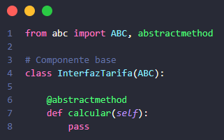
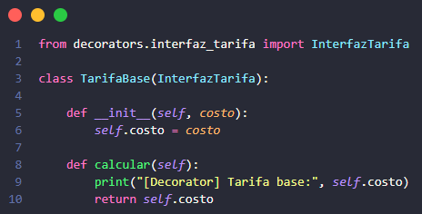
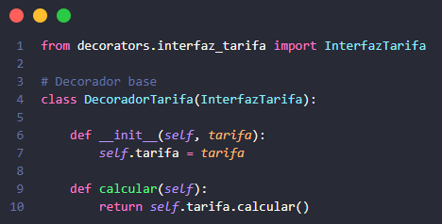
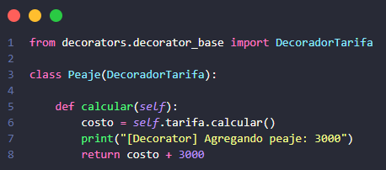
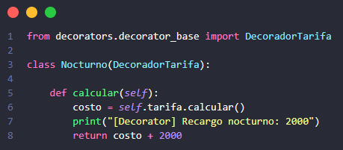
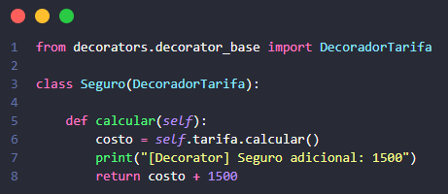
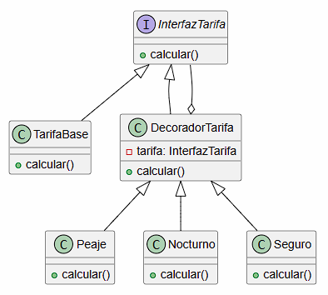

Prueba de Decorator:
